**LAPORAN PRAKTIKUM**

**PEMROGRAMAN WEB**

**Judul: HTML 2**



**DISUSUN OLEH**

**Reza Akbar Saputra M0520069**

**PROGRAM STUDI INFORMATIKA**

**FAKULTAS MIPA**

**UNIVERSITAS SEBELAS MARET**

**2022**

**Hasil Web**

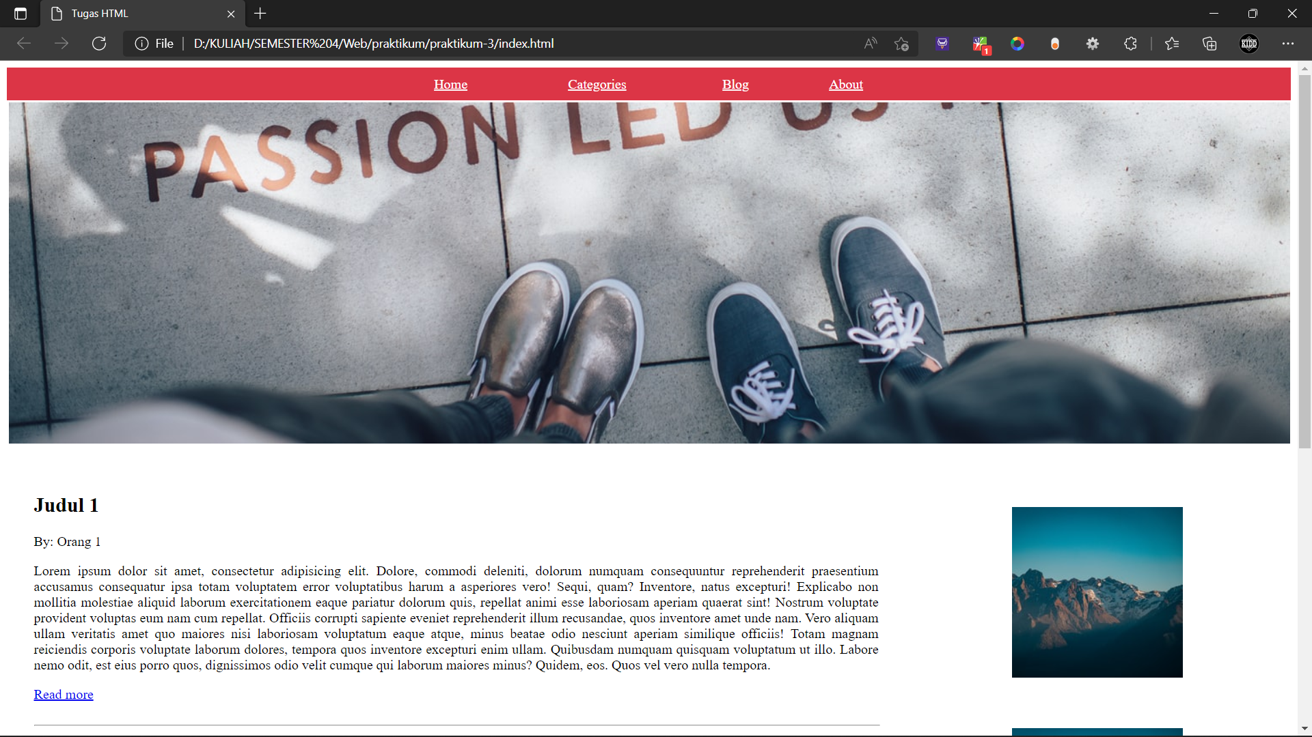

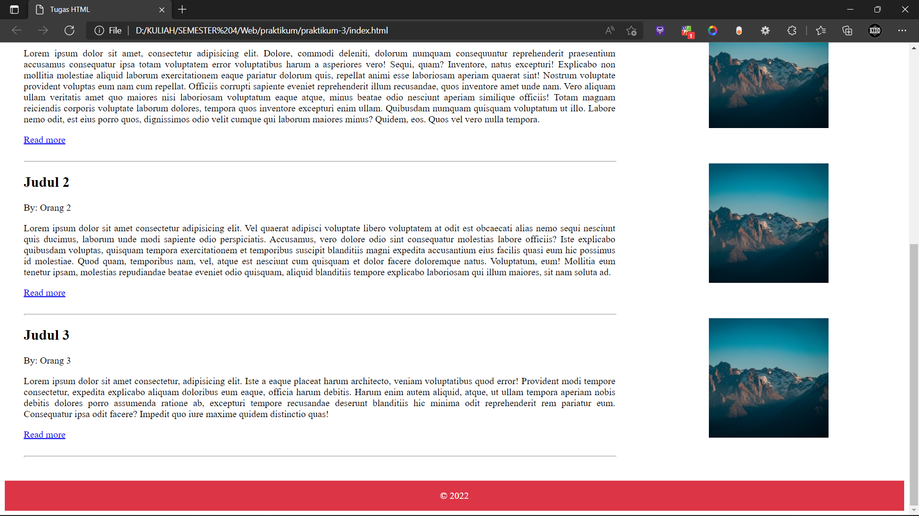

**Source Code**

